技能習得プリント（電源装置）

１．【 基本操作 電源装置の使い方 】
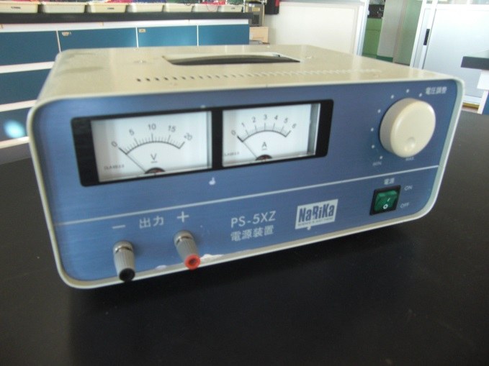

スイッチ

電圧調整つまみ

＊ 交流電流・直流電流の切り替えスイッチがあるものは，直流電流を選ぶ。
① 電圧調整つまみが０になっていることを確認する。
② 回路につないで，電源装置のスイッチをＯＮにする。
③ 電圧調整つまみを回して，必要な電圧を加える。
④ 回路の中のスイッチのＯＮ・ＯＦＦで，回路への電流の流れを制御する。
⑤ 測定終了後，電圧調整つまみを０にもどし，電源装置のスイッチをＯＦＦにする。

２．【 基本操作 電源装置の使い方 確認すべき項目 】
電源装置を正しく操作できているかチェックし合おう。

チェック者名 できた・・・○ できなかった・・・×
項 目 | 達成度
① 電圧調整つまみを０に合わせ，スイッチをONにする。
② 電圧調整つまみを動かし，必要な電圧を加える。
③ 測定終了後，つまみを０にもどし，スイッチをOFFにする。

スイッチ
電圧調整つまみ
（ ）組（ ）番 氏名（ ）

電気の利用：ワークシート 実験
２年 組 番 氏名

予 想 回路に流れる電流の大きさや流れる向きを変えると豆電球はどうなるか予想
しよう。
自分の予想
流れる電流の大きさを変えると

流れる電流の向きを変えると

実験の目的

実験方法 流れる電流の大きさや,流れる電流の向きはどのようにして調べればよい
だろうか。

実験結果を表に書こう
 | 流れる電流の大きさを段々と上げる | ＋極と－極を逆につなぐ
豆電球
モーター
実験結果から分かったこと

電源装置の使い方

＊ 交流・直流の切りかえスイッチがあるものは，直流を選ぶ。
① 電圧調整つまみが０になっていることを確認。
② 回路につないで，電源装置のスイッチをON。
③ 電圧調整つまみを動かして，必要な電圧を加える。
④ 回路の中のスイッチのON・ OFF で，電流の流れを制御する。
⑤ 測定終了後，つまみを０にもどし，電源装置のスイッチをOFF。

電圧調整つまみ

スイッチ

技能習得プリント（電流計）

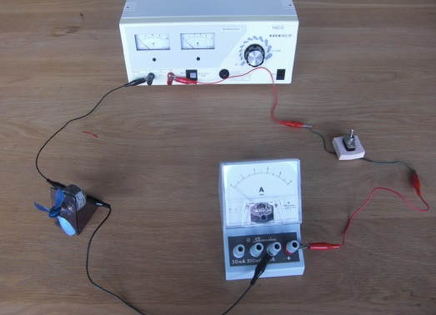
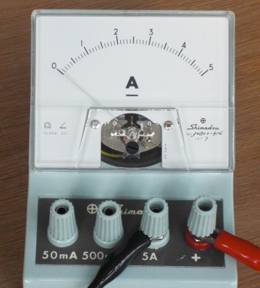
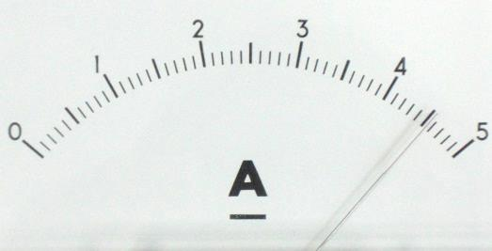
１．【 基本操作 電流計の使い方 】
スイッチ
（１） 電流計のつなぎ方
① 回路に（ ）につなぐ。
② 電源の＋側に電流計の＋端子を，－側に
（ ）の－端子をつなぐ。
＊電流の大きさが予想できない場合

①

（２） －端子の選び方
③ 針の振れが小さいときは，（ ）mAの端子，
（ ）mAの端子とつなぎ替え，値を読みやす
くする。

③

（３） 目盛りの読み方
④ 選んだ－端子を目盛りの最大値とし，最小目盛りの
（ ）まで値を読む。
例：50mAの端子につないだ場合は,
最大の目盛を50mAとして読む。
最大の目盛を50mAとして読む。
②

④

３．【 基本操作 電流計の使い方 確認すべき項目 】
電流計を正しく操作できているかチェックし合おう。

チェック者名 できた・・・○ できなかった・・・×
項 目 | 達成度
（１） 回路に直列につなぎ，電源の－側に５Aの－端子をつなぐ。
（２） 針の振れが小さいときは，－端子を500mA，50mAとつなぎ替える。
（３） 最小目盛りの１／１０まで値を読む。

（ ）組（ ）番 氏名（ ）

回路に流れる電流：ワークシート 実験
２年 組 番 氏名

予 想 回路の各部分を流れる電流の大きさは同じか予想しよう。
自分の予想

実験の目的

実験方法 どの部分の電流の大きさを電流計で測定するか。

実験結果を上の図に書こう

実験結果から分かったこと

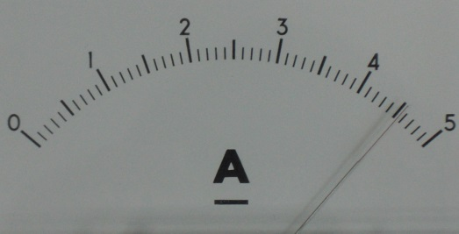
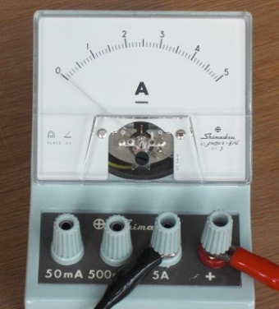
電流計の使い方

（１） 電流計のつなぎ方
① 回路に直列につなぐ。
② 電源の＋側に電流計の＋端子を，
－側に５Aの－端子をつなぐ。
（＊電流の大きさが予想できない場合）

（２） －端子のつなぎ方
③ 針の振れが小さいときは，500mAの端子，
50mAの端子とつなぎ替え，値を読みやすくする。

（３） 目盛りの読み方
④ 選んだ－端子を目盛りの最大値とし，
最小目盛りの1/10まで読み取る。

